**Приложение**

**СРОКИ ПРОВЕДЕНИЯ**

**Олимпиады Южного федерального университета  
для школьников в 2025 году**

|  |  |
| --- | --- |
| **Событие** | **Даты** |
| Регистрация/отборочный этап | 01.02.2025 г. – 14.03.2025 г. |
| Публикация результатов отборочного этапа | 28.03.2025 г. |
| Заключительный этап | 11.04.2025 г. – 15.04.2025 г. |
| Резервный день | 20.04.2025 г. |
| Результаты технических баллов заключительного этапа | 16.05.2025 г. |
| Подача апелляций | 17.05.2025 г. – 18.05.2025 г. |
| Итоговые результаты | 29.06.2025 г. |

**СРОКИ ПРОВЕДЕНИЯ**

**Олимпиады Южного федерального университета  
для школьников в 2025 году по направлению «Программирование»**

|  |  |
| --- | --- |
| **Событие** | **Даты** |
| Регистрация | 01.02.2025 г. – 13.03.2025 г. |
| Отборочный этап | 14.03.2025 г. - 16.03.2025 г. |
| Заключительный этап | 19.04.2025 г.  с 12:00 до 16:00 (МСК) |

**Олимпиада Южного федерального университета для  
школьников**

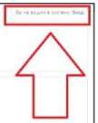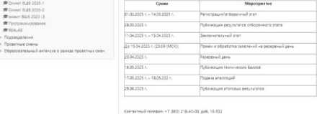

**Раздел 1. Инструкция по регистрации в Системе**

**Шаг 1.** Вам необходимо пройти на стартовую страницу Системы по [электронной ссылке](https://school.sfedu.ru/course/index.php?categoryid=3) и нажать на кнопку «Вход в личный кабинет» (Рисунок 1).

® ■

Олимпиада Южного Федерального университета для школьников

**в мчала *Г* Курам 1 Оллы ими 1 Оммлмрр Южного фияптнант ^«aptra-i дп шар-**

Уважаемые участники Олимпиады Южного федерального университета для школьников!

**- Кг9»**

* **cwu tow**

При прохождении регистрации сообщение, содержащее ссылку на подтверждение учетной записи, может не приходить на электронную почту, содержащую домен ©gnuil.com. Не рекомендуем использовать для регистрации вышеупомянутые электронные почты

**очммиа ЮМММ МДНМ4*»»1« щтииинм**

* **Ore«oo*<K4rw**
* **ОММШМ <ЫМ1 ВЬ<№**

Если сообщение о подтверждении не приходит в течение продолжительного времени, Вы можете обратиться в техническую поддержку, отправив сообщение на электронную почту [school-olymp@sfedu.ru](mailto:school-olymp@sfedu.ru)

Положение и Регламент

Инструкция по прохождению

График проведения Олимпиады Южного федерального университета для школьников в 2025 году:

**• и-куос .Сейл*-"’-**

**I сырвч-чМ пн**

Рисунок 1 – Кнопка «Вход в личный кабинет»

**Шаг 2.** Перед Вами откроется окно с формой авторизации «Войти». Ввиду того, что Вы в данной Системе еще не зарегистрированы, т.е. у Вас отсутствует учетная запись с Вашими личными данными, Вам необходимо нажать на кнопку «Создать учетную запись» и пройти процедуру регистрации (Рисунок 2).



Рисунок 2 – Кнопка «Создать учетную запись»

**Шаг 3.** Перед Вами отобразится окно «Регистрация». На данном этапе Вам необходимо заполнить данные, указанные в форме, а также подтвердить достоверность данных и согласие на обработку персональных данных отметкой в поле.

**Шаг 4.** После заполнения всех обязательных полей Вам необходимо проверить их на корректность. Далее, убедившись, что данные заполнены верно, Вам необходимо нажать на кнопку «Создать мой новый аккаунт».

**Шаг 5.** У Вас отобразится окно с информацией о том, что для подтверждения регистрации Вам необходимо пройти по ссылке в электронном письме, отправленной на электронную почту, которую Вы указали при регистрации в поле Email (Рисунок 5).

**Шаг 6.** Перейдите в Вашу электронную почту в раздел с письмами (или сообщениями) и откройте электронное письмо от [magolimp@hosting.sfedu.ru.](mailto:magolimp@hosting.sfedu.ru) Вам необходимо прочесть информацию и подтвердить адрес электронной почты, нажав на синюю ссылку. Чтобы завершить регистрацию и подтвердить свой адрес электронной почты, необходимо нажать на кнопку «Подтвердить».

**Шаг 7.** У Вас откроется стартовая (начальная) страница Системы с уведомлением об активации Вашего аккаунта. Вам необходимо заполнить поля «Логин», «Пароль» и нажать на кнопку «Войти». Перед Вами откроется страница участника Олимпиады (Рисунок 3).

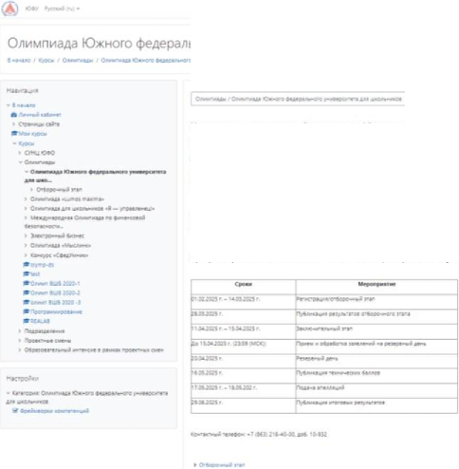Уважаемые участники Олимпиады Южного федерального университета для школьников!

университета для школьников

Положение и Регламент

Инструкция по прохождению

Рисунок 3 – Страница участника

При прохождении регистрации сообщение, содержащее ссылку на подтверждение учетной записи, может не приходить на электронную почту, содержащую домен @gmail com Не рекомендуем использовать для регистрации вышеупомянутые электронные почты.

Если сообщение о подтверждении не приходит в течение продолжительного времени. Вы можете обратиться в техническую поддержку, отправив сообщение на электронную почту [school-olymp@sfedu.ru](mailto:school-olymp@sfedu.ru)

Г рафик проведений Олимпиады Южного федерального университета для школьников в 2025 году.

**Обратите внимание на следующие моменты:**

0 При регистрации необходимо обязательно указать отчество. Если оно отсутствует, то необходимо поставить знак «.».

0 Обязательно необходимо вносить корректную информацию о себе, так как после завершения регистрации изменения регистрационных сведений можно осуществить только подачей запроса на электронную почту поддержки олимпиады.

0 Организаторы не гарантирует корректное отображение заданий с телефона или с планшета. Для прохождения состязаний необходимо использовать компьютер или ноутбук. По окончании регистрации на указанный Вами адрес электронной почты будет отправлено письмо с простыми инструкциями для завершения регистрации. Если у вас появятся проблемы с регистрацией, свяжитесь с администратором сайта.

**Раздел 2. Запись на направления Олимпиады**

**Шаг 1.** Войдите в личный кабинет с помощью логина и пароля.

**Шаг 2.** Для выбора направления Олимпиады необходимо перейти в категорию «Отборочный этап» (Рисунок 4).



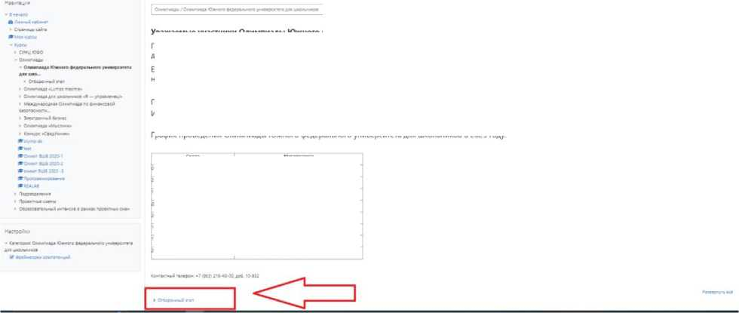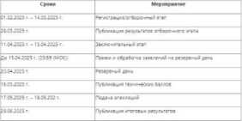

**□**

Рисунок 4 – Категория «Отборочный этап»

**Нилццил**

**\* Личный гМимаг**

**> С1р1нИцмСМт» IBMw пары**

**► сищюфо**

**v агим-надм**

**- ОЛимПиоМ Южнее *«Д»а*И»"010>ни(«1Сн1а1| дм**

**г Сцмрпнимй или**

**•ТапО!**

**9ЛМЦ1№МИ1М*ааМТ*ЖС|Ш«б 1| #Падгм>«<тМ»Ч5 u««|U№ Ч**

**• ПоогроомтомнИа * икс |ШсО 1| • Поиааомиоом-и» 10 икс [ШкО 1| • ПоогмымиаоингиИ imcc|UIcOIO*>' 'I • М« 10.11 класс* [ШаО Ю», Ц**

**• №<■№■)«><< 10'11 0U№|U®O1W,ti •Ваяпкжчтмма’опхгн Ml имеем IUKOKM.**

**WlHMTwimct lui«0 «вк Ч •hauoiH» T каасс |ШаО ЮФУ, 1) • аналоги» ■ СМИ [UIKO ЮФ* 1) Мпмп*«ема №>0 Ю®* >1 Юбиолагиа 10 ила IliirO ЮФУ 1| *ММГМ11 икс |ШкО ЮФУ, 1| • fwc-rj-гьмап ЩКОЮФГ ■! IBTroroMiciT гласе [ШкО ЮФУ ■[ •нагони» ■ икс [шко ЮФТ1) •гм'иаиаОыоаСиКОЮвГ Ч ЖГгагшаи» П1ыш|ШкОЮФУ 1) •TH1PMW11 и«С|Ш<ОЮФГ 1) • Имамии М икса**

Олимпиада Южного федерального университета для школьников

**Я мноло 1 Kjpco / Оллмгимаг г Ожмпжш Южного МАаоманоге^ииоотга дм ока-**

Уважаемые участники Олимпиады Южного федерального университета для школьников!

При прохождении регистрации сообщение, содержащее ссылку на подтверждение учетной записи, может не приходить на электронную почту, содержащую домен @gmail сот Не рекомендуем использовать для регистрации вышеупомянутые электронные почты

Если сообщение о подтверждении не приходит в течение продолжительного времени. Вы можете обратиться в техническую поддержку, отправив сообщение на электронную почту [5chool-olymp@sfedu.ru](mailto:5chool-olymp@sfedu.ru)

Положение и Регламент

Инструкция по прохождению

Г рафик проведения Олимпиады Южного федерального университета для школьников в 2025 году:

**Шаг 3.** После перехода в раздел «Отборочный этап» перед Вами появится страница

с выбором курсов (Рисунок 5).

Отборочный этап

**3 спало ■ Краем г Олимпиад»1 f Олиапиам Южного фемрвлвного змимрсиГвт» д> шка. г ОгОорочный rm**

а

**нш<онмнмм11маиаонж1> i**

**Пмгоаимаооамие 1 «мег I**

**ЛдогдемфОННЧ 0 и»СС I паагрымормлнм а кмк I**

**Просрашлароамиа IОомсе I**

**Программное» а«ч*к 11 икс I**

**миром» Г. ЯС «г 'М' Л1 .,.-.' 33 ',■■■ \***

**М»™ы.мНн' '.' I . о..-. ф!**

**еанлкмо >himw>'i*mwh : - икон ♦**

**аналоги» я икс 4**

**й^инз иг I ■ ■ ■ «I**

**аналоги • икс <**

**ОнаЛо'нча-лея «I**

**Виало’»» 10 .л»п «I**

**Ьмласм Ниак 4  
г .; ' ■ ■• 4**

**Г»С МФИ» I •/КС «I  
■ । : .• । • а**

**-■ ллфчл 10 1Л»гт 01**

а

Рисунок 5 – Категория «Отборочный этап»

**Шаг 4**. Для записи на направление необходимо выбрать направление и нажать на «Записаться на курс». После записи Вы можете сразу приступать к прохождению тестирования или пройти позже до окончания срока проведения отборочного этапа (Рисунки 6-8).

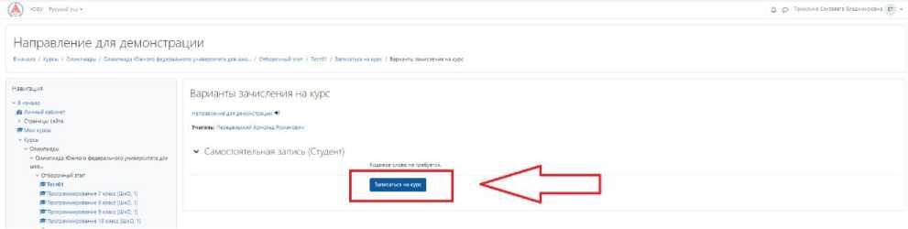

Рисунок 6 – Запись на курс

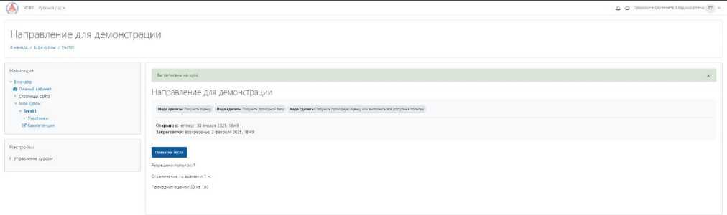

Рисунок 7 – Запись на курс

Рисунок 8 – Запись на курс

**Шаг 5.** Во время прохождения этапа следите за оставшимся временем (1). Не переживайте и внимательно проходите задания. Вы можете вернуться к любому из пройденных вопросов (2). Обязательно по окончании нажмите на кнопку «Завершить попытку» (3), а также на «Отправить все и завершить тест». По истечении отведенного времени Ваши результаты отправятся автоматически (Рисунок 9)

Рисунок 9 – Завершение курса

***Обратите внимание на следующие моменты:***

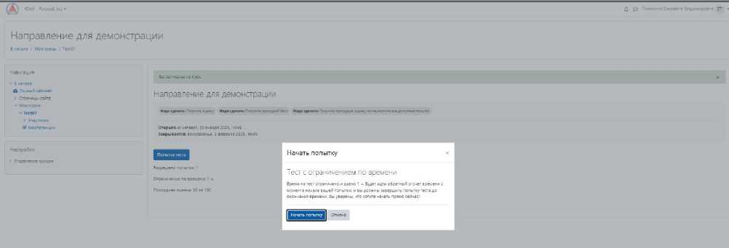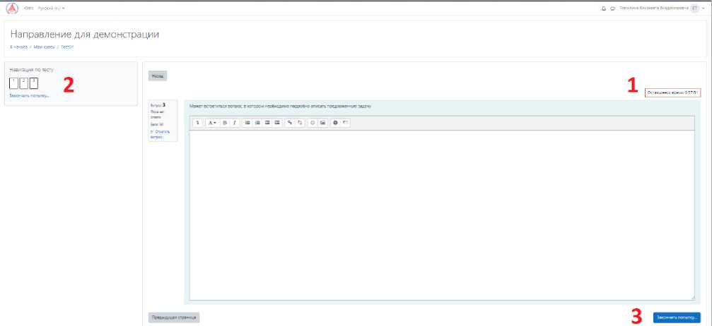

^Принять участие можно в неограниченном количестве направлений Олимпиады. Но на прохождение каждого тестирования выделена только 1 попытка. Повторное участие в одном направлении не допускается.

0 Добавлять новые направления можно до окончания регистрации.

***Желаем Вам успешного прохождения отборочного этапа!***

(Организационные вопросы: +7 (863) 218-40-15

Технические вопросы: + 7 (863) 218-40-00, доб. 10-932

(отвечаем на телефон по рабочим будням с 09:00 до 16:00 (МСК))

[ E-mail: [school-olymp@sfedu.ru](mailto:school-olymp@sfedu.ru)